





# Índice

### Enunciado ejercicio 20. Pag: 2

### Modelo Entidad-Relación. Pag: 2

### Modelo Relacional (Paso a tabla). Pag: 3

### Consultas y funciones en SQL. Pag: 3

# 1. Enunciado Ejercicio 20

Imagina que una agencia de seguros de tu municipio te ha solicitado una base de datos mediante la cual llevar un control de los accidentes y las multas. Tras una serie de entrevistas, has tomado las siguientes notas:

“Se desean registrar todas las personas que tienen vehículo. Es necesario guardar los datos personales de cada persona (nombre, apellidos, dirección, población, teléfono y DNI).

De cada vehículo se desea almacenar la matricula, la marca y el modelo. Una persona puede tener varios vehículos, y puede darse el caso de un vehículo pertenezca a varias personas a la vez.

También se desea incorporar la información destinada a gestionar los accidentes del municipio. Cada accidente posee un numero de referencia correlativo según orden de entrada a la base de datos. Se desea conocer la fecha, lugar y hora en que ha tenido lugar el accidente. Se debe tener en cuenta que un accidente puede involucrar a varias personas y varios vehículos.

Se desea también llevar un registro de las multas que se aplican. Cada multa tendrá asignado un numero de referencia correlativo. Además, deberá registrarse la fecha, hora, lugar de infracción e importe de la misma. Una multa solo se aplicara a un conductor e involucra aun solo vehículo.”

# F:\BD\modE-R.png2.Modelo Entidad-Relación

# 3.Modelo Relacional

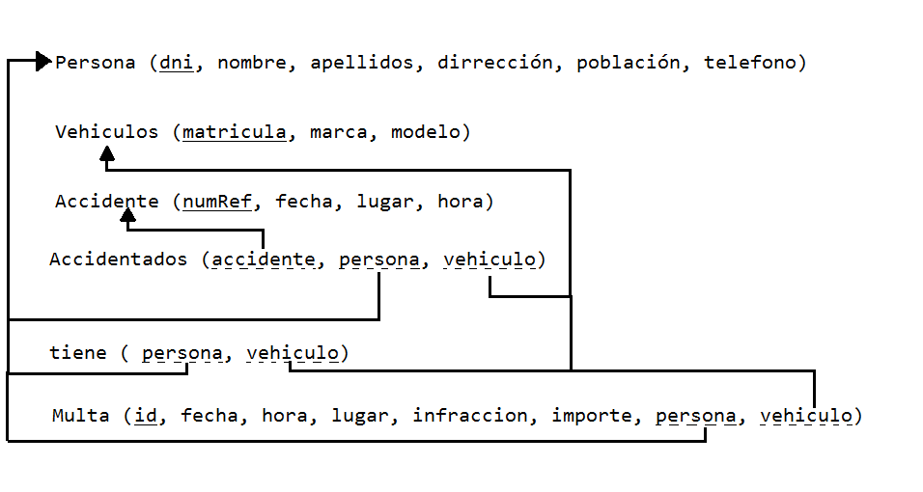

# 4.Cosultas y funciones en SQL

drop database seguros

create database seguros

use seguros

-- Creamos Tablas --

create table persona(

dni int check(dni>10000000) primary key,

nombre varchar(30) not null,

apellidos varchar(50) not null,

direccion varchar(50),

poblacion varchar(30),

telefono int check(telefono>100000000)

)

create table vehiculo(

matricula char(7) primary key,

marca varchar(30) not null,

modelo varchar(30),

)

create table multa(

id int identity(1,1) primary key,

fecha date not null,

hora time not null,

lugar varchar(50) not null,

infraccion varchar(250),

importe decimal(8,2) not null,

persona int references persona

on delete cascade

on update cascade,

vehiculo char(7) references vehiculo

on delete cascade

on update cascade

)

create table accidente(

numRef int identity(1,1) primary key,

fecha date not null,

hora time not null,

lugar varchar(50) not null

)

create table accidentados(

accidente int references accidente

on delete cascade

on update cascade,

persona int references persona

on delete cascade

on update cascade,

vehiculo char(7) references vehiculo

on delete cascade

on update cascade

)

create table tiene(

persona int references persona

on delete cascade

on update cascade,

vehiculo char(7) references vehiculo

on delete cascade

on update cascade

)

-- Insertamos los datos --

insert into persona values

(11223344, 'Josemi', 'Martinez', 'Calle de la Amargura Nº5', 'Granada', 958456532),

(55667788, 'Antonio', 'Romero', 'Calle Jacinto Nº10', 'Granada', 958455658),

(22334455, 'David', 'Catastro', 'Calle Salamanca Nº23', 'Jaen', 958123145),

(33445566, 'Jose Maria', 'Montiel', 'Calle HTML y CSS', 'Huelva', 958789461),

(44556677, 'Placido', 'Ramirez', 'Calle Almuñecar Nº12', 'Granada', 958613294),

(55447788, 'Manuel', 'Morales', 'Calle Almuñecar Nº14', 'Granada', 958741236)

insert into vehiculo values

('1234abc', 'Opel', 'Corsa'),

('5678def', 'Citroen', 'AX'),

('4321ghi', 'Opel', 'Zafira'),

('9874jkl', 'Peugot', '2008SUV'),

('7415mno', 'Citroen', 'c4'),

('9856pqr', 'Tesla', 'X'),

('9632stu', 'Peugot', '308SW')

insert into tiene values

(11223344, '5678def'),

(55447788, '5678def'),

(22334455, '1234abc'),

(55667788, '4321ghi'),

(44556677, '9874jkl'),

(33445566, '9856pqr'),

(33445566, '9632stu'),

(22334455, '7415mno')

insert into accidente values

('03/03/1999', '16:00', 'Avnda Dilar'),

('08/06/2001', '7:00', 'Calle Pintor Maldonado'),

('11/09/2001', '9:59', 'Liberty Street & Church Street'),

('05/09/2004', '20:00', 'Avnda Don Bosco'),

('04/12/2004', '14:00', 'Calle Almuñecar'),

('24/07/2005', '13:30', 'Calle Santa Rosalia'),

('06/09/2006', '18:30', 'Avnda Dilar'),

('06/09/2006', '19:00', 'Calle Arabial'),

('07/03/2008', '12:45', 'Gran Via'),

('09/09/2009', '19:39', 'Calle Nueve')

insert into accidentados values

(1, 33445566, '9856pqr'),

(1, 11223344, '5678def'),

(2, 55447788, '5678def'),

(2, 33445566, '9632stu'),

(3, 11223344, '5678def'),

(3, 11223344, '5678def'),

(4, 22334455, '1234abc'),

(5, 33445566, '9856pqr'),

(6, 55447788, '5678def'),

(7, 55667788, '4321ghi'),

(8, 11223344, '5678def'),

(9, 33445566, '9632stu')

insert into multa values

('04/05/2005', '23:00', 'Avnda Dilar', 'Conducir en dirrecion contraria', 5996.12, 55447788, '5678def'),

('06/08/2006', '7:45', 'Calle Pintor Maldonado', 'Exceso de velocidad', 300, 11223344, '5678def'),

('01/02/2007', '13:45', 'Avnda America', 'Saltarse un stop', 100, 22334455, '7415mno'),

('09/03/2008', '18:51', 'Carretera de la Sierra', 'Exceso de velocidad 300Km/h', 500, 33445566, '9856pqr'),

('09/11/2009', '12:48', 'Calle Santa Rosalia', 'Exceso de velocidad', 300, 55447788, '5678def'),

('30/05/2010', '3:25', 'Calle Primavera', 'Conducir Ebrio', 1354.05, 11223344, '5678def'),

('28/02/2011', '19:26', 'Avnda Don Bosco', 'Saltarse un shemaforo', 150, 33445566, '9632stu'),

('18/09/2012', '6:00', 'Calle Pintor Maldonado', 'Saltarse un shemaforo', 150, 11223344, '5678def'),

('13/02/2018', '10:15', 'Calle Primavera', 'Invalidez del Carnedtd', 100.99, 55667788, '5678def')

/*

-- -- -- -- -- Consultas -- -- -- -- --

*/

-- Personas que han sufrido mas de un accidente

select * from persona

where dni in (select persona from accidentados

group by persona

having COUNT(*)>1)

-- coches con mas de un propietario

select * from vehiculo

where matricula in (select vehiculo from tiene

group by vehiculo

having COUNT(*)>1)

-- Personas con mas de un vehiculo

select * from persona

where dni in (select persona from tiene

group by persona

having COUNT(*)>1)

-- Acciendetes con mas de una persona involucrada

select * from accidente

where numRef in (select accidente from accidentados

group by persona, accidente

having COUNT(*)>1)

-- Accidentes con num de personas involucradas anteriores a 2005

select * from accidente

where numRef in (select accidente from accidentados

group by persona, accidente

having COUNT(*)>1)

and fecha < '1-1-2005'

-- Numero de multas de cada persona

select dni, nombre,COUNT(*) Multas from persona left join multa

on dni = persona

group by dni, nombre

-- Total a pagar en multas de una persona

select dni, nombre,

COUNT(*) Multas,

SUM(importe) Total_Deber

from persona left join multa

on dni = persona

group by dni, nombre

-- Personas con importes totales de las multas superiores a la media

select dni, nombre

from persona left join multa

on dni = persona

group by dni, nombre

having SUM(importe)(select AVG(importe) from multa)

-- Funcion para obtener una lista de accidentes a patir de una persona(dni)

create function listadoIncidencias(@dni int)

returns table as return

select * from accidente inner join accidentados

on numRef = accidente

where persona = @dni

select * from listadoIncidencias(55447788)

-- Procedimiento para obtener un listado top 3 de personas que tengan mas accidentes y multas

create procedure personasPeligrosas as

begin

select top 3 *,

(select COUNT(*) from accidentados

where persona = P.dni

group by persona)+

(select COUNT(*) from multa

where persona = P.dni

group by persona) numIncidencias

from persona

order by numIncidencias desc

end

exec personasPeligrosas